前言
本文与小雅PPT一同食用效果更佳，PPT中部分理论内容未记录于本文
第一章
- 螺旋桨种类：FPP-固定螺距螺旋桨 CPP-可调螺距螺旋桨
- 推力产生原理：（P7）根据机翼理论，产生升力L，L在桨轴方向的分力T为该桨叶剖面的推力，螺旋桨的推力本质上是水对螺旋桨的反作用力
$$推力：T=ρn^{2}D^{4}K_{T}$$
$$转矩：T=ρn^{2}D^{5}K_{Q}$$
$ρ$—水密度、$n$—螺旋桨转速、$D$—螺旋桨直径、$K_{T}$—推力系数、$K_{Q}$—转矩系数
- 滑失与滑失比的概念：
- 滑失：螺旋桨轴向理论进度与实际进速之差
$$S=nP-V_{P}=nP-（V_{S}-V_{w}）$$
$S$—滑失、$n$—转速、$P$—螺距、$V_{P}$—螺旋桨实际进速、$V_{S}$—船速、$V_{w}$—螺旋桨处伴流速度
- 滑失比：滑失与螺旋桨轴向理论进速之比
- 影响推力的因素：
  - 转速一定，船速增大，滑失/滑失比越小，推力/转矩减小
  - 船速一定，转速增大，滑失/滑失比越大，推力/转矩增大
  - 转速一定，船速下降(大风浪或浅窄水中航行时阻力增大，或污底严重导致阻力增大)，推力/转矩增大
  - 沉深越小，推力越小
  - 滑失越大，攻角增大，推力/转矩增大
  - 伴流越大，滑失越大，推力越大
  - 船舶启动时推力比高速航行时推力大
- 滑失对推力与负荷的影响：滑失越大，推力系数越大，推力也越大（滑失与推力成正比）；提高滑失比会导致主机负荷的增加（滑失比增加时，增加推力的同时也增加了螺旋桨的转矩，此时需要主机克服更大的转矩，容易使主机超负荷工作损坏）
- 阻力概念：
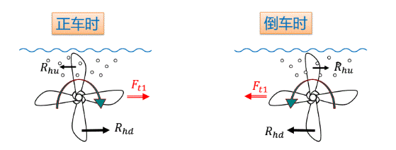
- 螺旋桨的致偏效应：螺旋桨转动时，除了产生前后方向的推力或拉力，以控制船舶的前后运动之外，还会产生左右不对称的横向力使船舶产生偏转
- 沉深横向力F_{t1}（SWT）：沉深h（水面到螺旋桨轴中心的深度ℎ）较小时，螺旋桨上、下桨叶横向水动力的合力
- 作用方向：致尾偏转方向与螺旋桨偏转方向一致（左旋右旋相同）
- 作用力大小：正车时，转速高，沉深比小，沉深横向力增大；
倒车时，船速低，沉深h减小，转速增加，沉深横向力增大
- 影响因素：螺旋桨的沉深比h/D越小、水深越浅、船速越低、转速越高，横向力越大；空载时作用明显；倒车时比进车时明显。
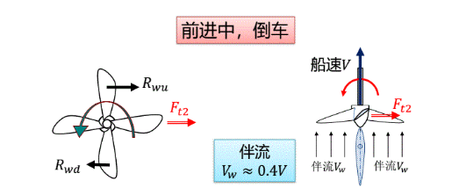
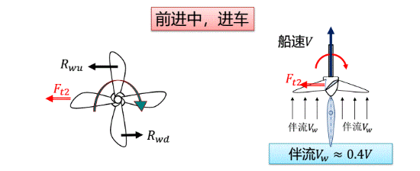
- 伴流横向力F_{t2}（WT）：伴流分布的上、下不均匀导致螺旋桨盘面上、下半圆的旋转阻力大小不一致，从而产生伴流横向力
- 作用方向：伴流横向力作用方向与螺旋桨旋转方向相反；
- 影响因素：船速越高、转速越高，该力越大
- 排出流横向力F_{t3}（RST）：作用在舵叶和船尾部两侧的水流速度、冲角和面积不均匀对称，导致作用在舵叶和船尾部两侧的水动力不平衡，两侧水动力横向分力差额称为排出流横向力
- 作用方向：不论螺旋桨正、反转，对于右旋式单桨船，RST均推船尾向左
- 影响因素：排出流速度越大、船尾吃水越浅， 该力越大
- 推力中心偏位效应横向力F_{t4}（LOT）：作用量小，效果可忽略
- 作用方向：推力中心偏位的方向与螺旋桨旋转方向一致
- 影响因素：船速越高、螺旋桨转速越高，推力中心偏位越明显
- 右旋FPP船致偏综合：
- 由静止至高速航线过程中偏转趋势：
启动、低速：𝐹𝑡1为主，尾右偏，首左偏。空载/压载更明显。
船速、转速提高：𝐹𝑡1减弱，𝐹𝑡4增强；𝐹𝑡2、𝐹𝑡3增强。相互抵消，偏转不明显。
- 前进中倒车时的偏转趋势：
倒车初期：船速高，𝐹𝑡2 、𝐹𝑡4 仍存在作用。𝐹𝑡1 、𝐹𝑡3 较小。偏转不明显。
倒车末期：𝐹𝑡2 、𝐹𝑡4 减弱或忽略；𝐹𝑡1、𝐹𝑡3增强。船尾左偏/首右偏明显。
- 舵力与转向力矩的概念
舵力：船舶操过一个舵角后，在舵叶迎流面和背流面会产生压力差，形成一个垂直于水流方向的舵升力与平行于水流方向的舵阻力，两个力的合力即为舵力P_{R}，舵力可分为垂直于舵叶的舵压力P_{N}与平行于舵叶且作用于舵叶表面的摩擦力P_{T}
$$P_{N}=\frac{1}{2}∙g∙ρ_{w}∙C_{N}∙A_{R}∙V_{R}^{2}$$
其中：$P_{N}$—舵的正压力、$C_{N}$—舵压力系数、$A_{R}$—舵叶浸水面积、$V_{R}$—舵叶对水速度、
$ρ_{w}$—水的密度
转船力矩（舵压力矩）：
操舵初期：$M_{P}=P_{N}∙l=\frac{1}{4}K∙{g∙A}_{R}∙V_{R}^{2}∙L∙sin2δ$ 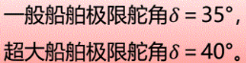
其中：$l$—重心G至舵压力作用线的垂直距离、$l=\frac{L}{2}cosδ$—L为船长、K—系数58.85
旋回时：$M_{P}=P_{N}∙l_{P}$ 
其中：$l_{P}$—转心P至舵压力作用线的垂直距离
系泊时：$M_{P}=P_{N}∙l_{2}=P_{N}∙Lcosδ$
其中：$l_{2}$—开尾时舵压力转船力矩之力臂长度、$l_{2}=Lcosδ$
舵力、力矩影响因素：
- 舵角：随舵角增大而增大
- 舵速：随舵速大而大
- 空气吸入：空气吸入增加会导致涡流、水密度减小，从而使舵力下降
- 滑失：滑失越大，舵压力增加率越大
- 旋回运动：旋回会使舵压力下降
- 舵效好坏的判断
舵效：指运动中的船舶在操一定舵角后，在一定时间、一定水域内，所取得的船舶转首角的大小。是航向角对操舵的反应能力，保持航向或改变航向的效率。船舶在较短时间内、较小水域内转过较大角度，则舵效好。
判断方法：
- 定义：时间、空间，即船舶在较短时间内、较小水域内转过的角度越大，则舵效越好；舵力转船力矩越大，舵效越好
- 应舵指数：$\frac{K}{T}=\frac{r}{δ}$ ；$r$—转向角、$δ$—舵角；$\frac{K}{T}$越大，舵效越好
- 诺宾指数：$P=\frac{φ}{δ}≈\frac{1}{2}∙\frac{K'}{T'}$ ; $φ$—首向角，P越大，舵效越好
舵效影响因素：
- 舵角：$δ$增大，舵效提高
- 舵面积比：舵面积比$μ$越大，舵效越好
- 舵速：舵速越大，舵效越好（可通过降低船速，提高主机转速来提高舵速）
- 吃水（排水量）：吃水d（排水量$∆$）增加，转动惯量增大，舵效变差，尾吃水决定舵（湿水）面积，面积越大，舵效越好
- 纵倾与横倾：尾倾舵效好，首倾舵效差
- 舵机性能：操舵时间越短舵效越好
- 风：船舶满载/高速前进，常迎风偏转，迎风转向舵效好；
船舶空载/低速前进，常顺风偏转，顺风转向舵效好
- 流：顶流舵效好、顺流舵效差
- 浅水：浅水中舵效差
- 螺旋桨正转前进时舵效好，反转倒退时舵效差
- 停车淌航时，CPP单桨船舵效较FPP单桨船舵效差
- 锚泊力
- 锚抓力=锚与海底的摩擦力+锚的黏性阻力
- 锚链的抓力：锚链用来连接锚和船体，传递和缓和船舶所受外力，卧底锚链与海底产生的摩擦力，会增加锚泊力
- 操纵用锚松链长度：
制动：海船出链长度控制在2～2.5倍水深。内河船一般松链1.5倍水深。
掉头：海船出链长度约为2.5～3倍水深，内河船约为1.5倍水深。
靠泊或系浮筒：松链长度1～2节，或松链1.5倍水深，或更多，根据船舶干舷、水深和底质条件确定。
- 单锚泊抓力：$P=P_{a}+P_{c}=λ_{a}∙W_{a}∙g+λ_{c}∙W_{c}∙l∙g$
其中：$P—锚泊抓力，P_{a}-锚的抓力，P_{c}-锚链抓力，λ_{a}-锚的抓力系数$
$$λ_{c}-链的抓力系数，W_{a}-锚在空气中的质量，W_{c}-每米链长在空气中的质量$$
$$l-平卧海底的链长$$
- 影响因素：锚抓力大小取决于锚型、锚重、链长、抛锚方法、水深、底质和水底地形等因素。一艘船舶在锚泊水域确定后，能控制锚抓力的主要因素是出链长度
- 靠泊码头时的系缆名称及作用：
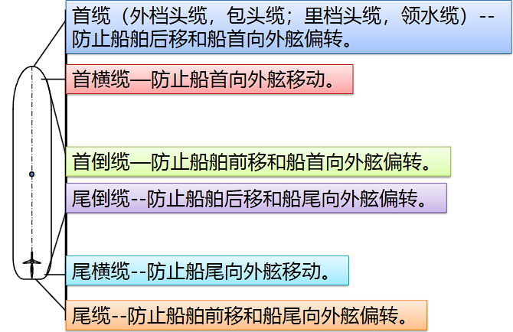
- 系泊流程：先船首，后船尾：顶风流，先首缆；顺风流，先首倒缆；吹开风（向泊位外吹）较强时先首横缆或先首缆、首倒缆一同；吹拢风（向泊位内吹）较强时先首横缆，不能先首横缆，则先首缆、首倒缆一同。尾部出缆顺序与首部出缆相平行。
- 拖轮特点与作用：
特点：船型尺度较小、长宽比小，机动性强；机器功率大，拖力大；良好的操纵性；自航船速较低；备有拖带设备（拖钩、拖柱、卷缆绞车等）
作用：协助大船进出港、靠离泊、旋回掉头，拖带无动力船舶、海洋平台
单拖船顶推前进中的大船，顶尾优于顶首。
第二章--占比大
- 船舶启动方法（速度/加速度如何变化）
- 启动性能：船舶在静止中进车，使船舶达到与主机功率相应的速度所需的时间和航进的距离。
- 推力T与阻力R变化：启动之初$T>R$，船加速运动；最后匀速运动 $T=R$
- 启动方法：为保护主机，由静止状态开进车时，转速应视船速的逐步提高而逐步增加，用车时先开转低速，在船速达到与转速相应的船速时，再逐级加大转速。跳级用车对养护主机不利。
- 船舶制动方法及其适用
- 停车制动：船舶在全速或半速直航中下令主机停车(车钟操纵手柄推至停车档)。船舶在阻力的作用下减速并最终停船。
- 倒车制动：船舶阻力和倒车拉力的共同作用，使船舶减速并最终停船
- 旋回制动(满舵旋回制动)：利用船舶满舵旋回中，船速下降明显的特点，降低船速的方法
- Z型操纵制动：左右来回操舵，同时减速、倒车，利用倒车拉力和旋回中速度下降的特点，将船尽快停住的方法。
- 拖锚制动：一般只适用于吨位较小的船舶，而抛锚时船速仅限于低速（2-3kn）
- 拖船制动：当船速低于5-6kn 时，可根据船舶当时吃水情况配备相应数量的拖船，利用拖船的作用可有效控制船舶进行制动。
- 辅助装置制动
- 各种制动方法适用范围
制动方法 | 特点 | 有效速度范围 | 适用环境
停车制动 | 操作方便，历时长，冲程大 | 高、低速均可 | 全部水域（大型船港内船速较大时不用）
倒车制动 | 操作复杂，历时较长，冲程较大，有偏航量 | 高、低速均可 | 全部水域（大型船港内船速较大时不用）
满舵旋回制动 | 操作方便，降速时间也相对较短，仍残留部分余速 | 高速 | 较宽水域
Z形操纵制动 | 操作较复杂，船舶较少偏离原航向，分阶段降速 | 高速 | 较宽水域
拖锚制动 | 仅用于万吨级及以下的船舶 | 低速 | 港内水域
拖船制动 | 合理配备拖船 | 低速 | 港内水域
辅助装置制动 | 阻力鳍等 | 高速 | 较宽水域或港内水域
- 船舶旋回性能
- 操舵阶段：船舶从直航状态转入旋回运动，产生转船力矩，但船首转动不明显。角速度从零开始迅速增加；角加速度在初始达到最大值；漂角逐渐增加（表明船舶开始侧滑）；转心位于船尾较后方且不断发生变化；横倾角开始出现并逐渐增大，由于转向离心力的作用，船体向一侧倾斜，产生横倾，使船舶反向横移；船速稍微减慢，由于舵板的侧向力和转向增加的水阻，使船速下降。操舵后，内倾，即向操舵一侧横倾。
- 过渡阶段：船舶斜航，作曲线运动。转动角速度继续增加，但增速放缓，逐渐达到稳定值；此时的角加速度逐渐减小，表明船舶的转动力矩减小，船舶进入平稳旋回状态；漂角继续逐渐增加，但增速减慢，最终趋于稳定；转心位置逐渐固定，位于船尾附近。横倾角在这个阶段达到最大值，此时船舶正向横移，但有外倾，（向操舵相反一侧横倾），此时最为危险；船速继续减慢，但减速幅度变小，逐渐稳定下来。
- 定常旋回阶段：船舶的旋回运动达到稳定状态，纵向、横向受力平衡。角速度达到最大并维持在恒定值，角加速度为零，表示船舶的旋转速度稳定；漂角保持恒定，表明船舶的侧滑现象已固定；转心位置固定，旋回半径不再变化；横倾角在这一阶段也保持恒定；船速保持稳定。船舶绕一固定回转中心做匀速圆周运动。
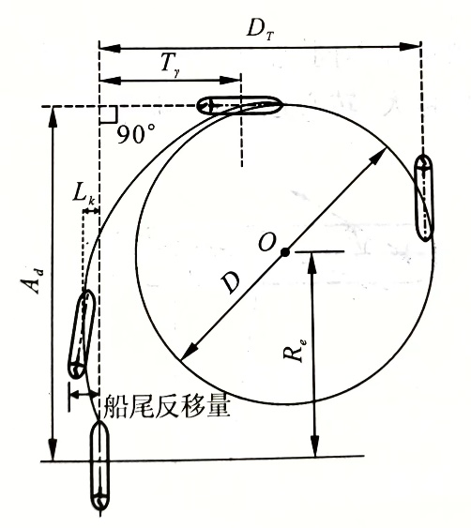
- 旋回圈：正舵直航的船操满舵。航向改变360°/540°时重心留下的痕迹
$L_{k}$—反移量，即船舶重心向操舵相反一侧横移的距离。船速、舵角越大，反移量越大；吃水越大，反移量越小；操舵速度越快，反移量越小；船首偏转一个罗经点左右，反移量达到最大
$A_{\begin{aligned}d \\ \\ \end{aligned}}$—纵距（进距），即航向改变90°时重心沿原航向的纵向移动距离。纵距越大，表明船舶对操舵反应越迟钝，即应舵慢，初始回转性能越差；纵距越小，表明船舶对操舵反应越迅速，即应舵快，初始回转性能越好
$T_{γ}$—横距，即航向改变90°时重心沿原航向的横向移动距离。$T_{γ}≈0.5D_{T}$
$D_{T}$—旋回初径，即航向转过180°时重心横向移动距离，$D_{T}≤5L$，常用相对旋回初径$\frac{D_{T}}{L}$表示旋回圈大小。常见的有游轮2.5~7.5，拖轮1.5~3，巡洋舰3~5，潜艇3~5
$R_{e}$—滞距（心距），船舶重心至定常旋回中心的纵向距离，$R_{e}≈（1\sim 2）L$，可以用来衡量船舶舵效
$D$—定常旋回直径，$D=0.9D_{T}$
- 旋回参数：
- 漂角：旋回时，船舶首位线与首位线上任何一点的旋回切线速度方向之间的夹角
（1）漂角的变化规律：船尾最大，船首较小；转心处漂角为0。
（2）一般船舶漂角约3°~15°，超大型船舶可达20°或25°；
（3）漂角越大，旋回直径越小，旋回性越好。
- 转心：船舶绕自身某一点为中心作自传，这一中心点为转心
（1）转心处横移速度与漂角为0；
（2）漂角增大过程中，转心P向前移动；（下页图示）
（3）定常旋回时，转心固定在首柱后（1/3～1/5)L处；
（4）旋回性越好、漂角越大，则P越近船首。GP=R·sinβ
（5）船舶后退，P在重心后。
- 船速，旋回性能越好，速降越明显，速降系数越小
- 旋回时间
- 横倾
- 影响旋回圈大小的因素：
- 舵角，舵角越大，D_{T}越小，15°以内D_{T}减少快，15°外D_{T}减小慢
- 操舵时间：操舵时间，对A_{d}、R_{e}影响较大，t增加，A_{d}、R_{e}增加；对T_{r}、D_{T}影响不大，不影响D
- 船速：船速对回旋时间影响大；对D_{T}影响较小，同增同减；减速旋回，回旋圈增大，加速相反
- 方形系数C_{b}：肥大型船旋回性好，C_{b}大，D_{T}/L小
- 水线下船体侧面积分布：船首侧面积较大，旋回性好；船尾面积较大，回旋性差
- 舵面积比：舵面积比大，D_{T}/L大
- 吃水：吃水增加，A_{d}增大，T_{r}、D_{T}略有增加，但反移量有所减小
- 吃水差：首倾增大，旋回圈减少；尾倾增大，旋回圈增大。（此处不能说明舵效）
- 横倾：低速时，向低舷侧转舵舵效好，旋回圈小
高速时，向高舷侧转舵舵效好，旋回圈小
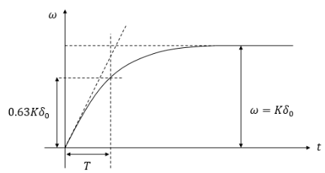
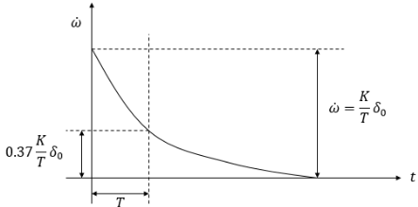
- 一阶方程
$$T∙\dot{ω}+ω=Kδ$$
$T$——船舶追随性指数；$K$——船舶旋回性指数；$\dot{ω}$——旋回角加速度
$ω$——旋回角速度；$δ$——所用舵角
K指数意义：
- 旋回性指数，K值大，则操舵后的角加速度的初始值定常旋回角速度均较高，且易于取得较大的转向角
- 实质上是定常旋回中的船舶每单位舵角所能给出的转首角速度值
- K表示船舶旋回性优劣，K越大，则旋回角速度、角加速度、转首角也大，旋回性越好；定常旋回角速度大，旋回时间短，旋回半径小
T指数意义：
- 追随性指数，T越小，则操舵后的转向角加速度的初始值越大，达到定常角速度所需时间越短；反映进入定常旋回的迅速程度
- 要达到相同的角加速度、角速度、回转角，T越小，所需时间越短
- T表示船舶追随性也称改向性、机动性，即操舵后船舶应舵的快慢；或者船舶追随操舵而进行转头的快慢程度；$T>0$，T越小
- 航向稳定性
定义：船舶在正舵直航时，受外界干扰产生后，偏离了直航运动状态，当干扰消失后，不经操纵，船舶转头运动将如何变化的性质
- 位置稳定（一般不具备）：外界干扰消失后，船舶最终能恢复到原来的航线上去，航向与原航向相同，且运动轨迹没有偏离
- 方向稳定（一般不具备）：外界干扰消失后，船舶最终能恢复到原来的航向上做直线运动，仅仅与原运动轨迹存在一横移偏量
- 直线稳定（一般具备）：外界干扰消失后，船舶转首作用在不用舵纠正的情况下，能尽快稳定于新航向的性质。
- 不稳定性：船舶不具备直线运动稳定性，不能恢复直线运动
判断方法：主要取决于船体本身特点（几何形状、水线下侧面积形状）
- 根据船舶线型系数判断
- L/B大，方型系数C_{b}小,航向稳定性好
- L/B小，方型系数C_{b}大，航向稳定性差
- 船尾钝材，水中船尾侧面积大，航向稳定性好。
- 根据装载状态判断（水下侧面积的分布影响水动力作用中心的位置）
- 首倾越大，船首水中侧面积分布越多，航向稳定性越差
- 尾倾增大，航向稳定性变好
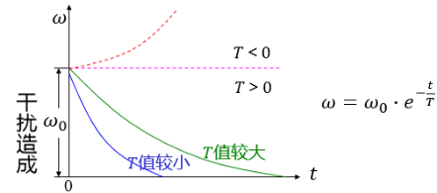
- 根据$ω-T$值判断（$ω$角速度）
- T>0且T较小时，角速度很快趋向于0，船舶很快稳定在新航向上，航向稳定性好
- T>0且T较大时，角速度较慢趋向于0，船舶较慢稳定在新航向上，航向稳定性差
- T<0，角速度不断增大，船舶不具备航向稳定性
- 根据$φ-T$值判断（$φ$惯性转头角）
T越小，航向稳定性越好
- 航向保向性
定义：船舶在外力干扰下产生首摇，由舵工（或自动舵）通过操舵抑制或纠正首摇使船舶驶于预定航向的能力。
影响保向性的因素：
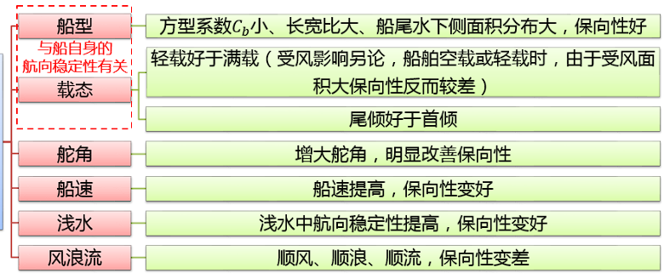
第三章
- 风动力：指处于一定运动状态下的船舶，船体水线以上部分所受的空气动压力
三要素：相对风舷角$θ$（0°-180°）、风动力$F_{a}$、风动力角$α$（80°-100°）
- 风动力值计算（与风速、风舷角、受风面积与形状有关）
$$F_{a}=\frac{1}{2}g∙ρ_{a}∙C_{a}∙V_{a}^{2}（A_{a}\cos^{2}θ+B_{a}\sin^{2}θ）$$
其中：$ρ_{a}$—空气密度，$C_{a}$—风力系数，$V_{a}$—相对风速，$A_{a}$—水线以上船体正投影面积，$B_{a}$—水线以上船体侧投影面积
- 风力系数与风舷角的关系（$C_{a}$大小取决于$θ$的变化）
- $C_{a}\sim θ$变化关系近似于马鞍形曲线。当$θ=0°和180°$，$C_{a}$值最小；$θ=30°\sim 40°/140°\sim 160°$，$C_{a}$值最大；$θ=90°$，$C_{a}$值较小，但船舶所受风力值最大
- $C_{a}$随船型不同而不同。上层建筑较少的邮轮，$C_{a}$值较小，而受风面积较大的滚装船、集装箱船，$C_{a}$值较大
- 同一船舶随着吃水增大$C_{a}$值略有减小，满载时$C_{a}$值较轻载时略有减小
- 风致偏转规律：
- 船舶静水中受风
- 风从正横前来:船首顺风偏，至正横风后继续向下漂
- 风从正横后来:船尾顺风偏，至正横风后继续向下漂
- 总结：迎风端顺风偏转；最终呈横风(风舷角约100°，因一般为尾倾)
- 船舶前进中受风
- 风来自正横前：
-慢速、空船、尾倾、首受风面积大，船首顺风偏
-快速、满载/半载、首倾、尾受风面积大，船首迎风偏
-超大型船舶，因船尾受风面积大（即风力作用点移至重心后），船体肥大（即受水动力强），慢速时亦船首迎风偏
- 风来自正横后：
-风动力转船力矩与水动力转船力矩同向，出现极强的船首迎风偏转
-船舶斜风航行较斜顶风航行不易保向的原因
- 船舶后退中受风
- 风来自正横前：风力转船力矩和水动力转船力矩同向，呈现极强的船尾迎风偏转
- 风来自正横后：退速较低时，船尾顺风偏（规律与静止中基本相同）；船舶有一定退速时，船尾迎风偏转（但不如正横前来风显著）
- 拓展思考：有一定退速时，对于右旋FPP单车船，尾迎风趋势，倒车后退时的沉深横向力、排出流横向力使艉左偏，使左舷正横后来风尾迎风偏转显著
- 风压差角β：风中船速与首尾线夹角
- 水动力：指船体受到水的作用力。水动压力三要素：漂角β（0°-180°）、水动力F_{w}、水动力角γ（流压角，β=20°-160°，γ在90°附近）
- 水动力计算：
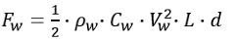
C_{w}-水动力系数、V_{w}-相对流速、L-水线船长、d-吃水
- 流压差角φ：受流影响后合速度方向与船舶首尾线的夹角。流压增大，φ增大；船速增大，φ减小
- 浅水效应
- 浅水定义：$1.2<\frac{H}{d}<1.5$，通常所指浅水，对操纵性有明显影响，并易被发现
- 表现及影响
- 船速下降，兴波变化：
- 船舶前进时带动周围一部分水一起运动，附加质量和附加惯矩增加；
- 周围水位有所下降，兴波发生变化；
- 船速下降；周围水流因空间受限，水流流速加快，摩擦阻力增加；船体下沉，吃水增加，纵倾加大，增加阻力；涡流阻力增加；推进器附近涡流增强，效率下降
- 船体下沉和纵倾变化加剧：
- 船体周围动压与静压的变化（下沉/纵倾原因）：船舶运动时，周围水流被加速，船与海底之间水流加速明显，导致动压增加静压（浮力）减小，因而船体下沉，同时由于船艏艉水压分布发生变化而使纵倾改变
- 深水中船体下沉和纵倾变化：主要取决于船型和船速；肥大型船舶下沉和纵倾变化剧烈；航速越快，变化越剧烈
- 浅水中船体下沉和纵倾变化：除了与船型、船速有关外，还与水深有关；较低船速时开始出现船体下沉；随着船速增加，下沉量增加率比深水中大；船体达到首纵倾最大值以及由首倾变为尾倾时所需船速低
- 船体振动加剧
- 水动力增大，首波增大，尾波增大，船体下沉、上浮导致船体震动加剧
- 船尾伴流增强，螺旋桨上下桨叶推力之差较深水明显，船体振动加剧
- 浅水对船舶操纵性能的影响
- 舵力有所下降，舵效变差（跑舵）
- 旋回性变差，航向稳定性变好
- 冲程有所减小，缩短了停船距离
- 岸壁效应
定义：水道宽度受限时，当船舶偏航接近水道岸壁，因船体两舷所受水动力不足，而出现的船舶整体吸向岸壁、船首转向航道中央的现象
- 岸推：船舶靠岸一侧船首水位高，船首高压，船首转向河心
- 岸吸：船舶靠岸一侧流速增加，压力降低，船体吸向岸壁
- 影响因素：岸间距越小，岸壁效应越明显，船岸间距达到1.7倍船宽时，便可显出岸壁影响；水道宽度变窄、船速越高、船型越肥大、水深越浅，岸壁效应越明显越剧烈
- 船间效应
- 现象
- 吸引：船中附近流速增大，压力降低，给他船以吸引作用
- 排斥：首尾处水位升高，压力增高，给他船以排斥作用
- 转头：因兴波、吸引、排斥等产生转船力矩，使船首转动
- 波荡（无索牵引）：两船如平行接近处于追越关系时，会受到他船的船行波作用；处于波峰被加速，处于波谷被减速；大船与小船之间作用明显；两船接近并行时容易产生此现象；大船船速越高，对小船影响越大
- 影响因素
- 船间距离（横距）：横距越小，作用越明显；横距$d<（L_{1}+L_{2}）$时，开始产生作用；横距$d<\frac{（L_{1}+L_{2}）}{2}$时，作用明显
- 船速：船速越大，船体周围压力变化越剧烈，兴波越激烈，船间相互作用越大
- 作用时间：两船作用时间长，速度差小，相互作用大
- 船舶大小：大小相差较大的船舶并航时，较小的船舶受影响较大
- 水域条件：在狭窄受限水域中航行时，相互作用更明显
第四章
- 靠泊操纵
- 自力靠泊：利用自身操纵设备（车、舵）；适用于万吨级以下的小船；适用于水文气象条件良好的情况
- 拖轮协助靠泊：适用于中、大型船舶；降低操纵风险
- 靠泊操纵要领
- 选择入泊方向
- 抵泊角度：船舶接近泊位过程中的航迹向与泊位岸线之间的交角
- 一般选择顶风、顶流入泊：降低抵泊余速、降低动能；协助船首贴靠码头，有利于操舵控制
- 排水量大的船舶，宜采用小角度（15°）抵泊
- 有较大吹拢风或吹开风时，为减小船舶向下风漂移，宜采用大角度抵泊
- 泊位后方有他船停泊时，抵泊角度增大
- 摆好船位（合理选择横距）
- 横距：指靠泊船的船首在停车淌航时，和驶到泊位正横开处位置处于距码头外缘线的垂直距离
- 排水量越大，横距越大；吹拢风时，适当增加横距；吹开风时，适当减小横距；重载船横移困难，适当减小横距
- 控制抵泊余速
- 在保证舵效前提下，抵泊余速尽可能低
- 重载船余速比压载船略低；压载船有横风影响时余速不宜过低
- 顺流时余速比顶流时略低；静水港比有流港控速、倒车及拖锚时机要早
- 横风较大时，余速不宜过低；顺风较大时，船速不宜过高
- 吹拢风强时，采用大角度靠泊不宜过早拖锚减速，否则导致船尾偏转，可能变成横风而漂移速度快
- 调整靠拢角度（船舶贴靠码头时与码头的夹角）
- 船舶排水量越大，靠拢角度应该越小
- 重载船顶流较强时，靠拢角宜小（否则受流压影响，船首快速转向码头发生碰撞）
- 轻载船吹开风较大时，靠拢角宜大（减轻风压漂移）
- 流水港进靠压拢流码头时，一般以平行靠为宜
- 小型船舶采用小角度靠拢方式；中大型船舶采用平行靠拢方式
- 控制靠拢速度（船舶横向入泊速度）
船舶横向入泊的速度，即法向靠岸速度；法向靠岸速度越大，则船与码头碰撞动能大，影响船舶及码头的结构安全；排水量越大，速度应越小
万吨船$≤$15cm/s；中型船$≤$10cm/s；大型船$≤$8cm/s；超大型船$≤$5cm/s；
- 离泊操纵要领
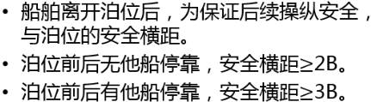
- 自力离泊操纵
——首先离
- 顶流、吹开风且风流较弱
- 泊位前较清爽，开首$10°\sim 15°$，螺旋桨及舵不会触及码头
——尾先离
- 静水港、或顺流、吹开风
- 小型船舶常用
- 使用车舵方便
——平行离
- 泊位前后余地不大
- 由拖轮协助
- 强吹拢风时适用
- 中、大型船舶适用
- 自力离泊角度掌握
——首先离
- 风流影响有利于摆出，如顶流吹开风时首离，摆出角度适当减小$10°\sim 15°$
- 风流影响不利于摆出时，摆出角度适当增大
- 注意摆首时船尾的偏转，防止车舵触碰码头
- 主要借助尾倒缆，尾倒缆长度、强度足够
- 船首摆出后，再进车驶离泊位；避免操大舵角，防止甩尾触碰码头。
——尾先离
- 风流影响有利于摆出，如顺流吹开风时尾离，摆出角度适当减小$10°\sim 15°$
- 风流影响不利于摆出时，摆出角度适当增大
- 适当进车，向码头侧操舵，协助摆出船尾
- 注意摆尾时船尾的偏转，防止船首挤压码头
- 主要借助首倒缆，首倒缆长度、强度足够
- 船尾摆出后，再倒车退出泊位。

